4. SINIF İNSAN HAKLARI, YURTTAŞLIK VE DEMOKRASİ
1. DÖNEM 2. YAZILI SINAVI
ADI : SINIFI : ALDIĞI NOT :
SOYADI : NO :
YÖNERGE : 1.-2.-3. soruların puanı yanında belirtilmiş, test soruları 4 er puandır.

SORULAR
1 ) Aşağıdaki cümlelerden doğru olanlara "D" yanlış olanlara "Y" yazınız.(20p)

(....) Adalet ve eşitlik aynı anlama gelmektedir.

(....) Haklıyla haksızı ayırt etmeye ve herkese hakkı olanı vermeye adalet denir.

(....) Adaletin en önemli ilkelerinden biri eşitliktir.

(....) Adalet olmadığında eşit haklara sahip olmamızın bir anlamı yoktur.

(....) Saç rengimiz, göz rengimiz, ten rengimiz, boy uzunluğumuz zihinsel özelliklerimizdir.

(....) Hak ve özgürlerimiz sınırlıdır.

(....) Hiçbir ayrım gözetilmeksizin her insan eşittir.

(....) Kendimize yapılmasını istemediğimiz bir davranışı başkalarına yapmamalıyız.

(....) İnsanlar haklarını başkalarına devredebilirler.

(....) İnsanlar on sekiz yaşına geldiklerinde tüm haklarını kullanabilirler.

2 ) Aşağıdaki boşlukları tamamlayınız.(25p)
fikirlerini söyleme
fert
saygı
çocuk
anayasa
eşit

* Her insan on sekiz yaşına kadar ....................... olarak kabul edilirler.

* Herkes, kanun önünde .................... haklara sahiptir.

* Başkalarının düşüncelerine ........................ göstermeliyiz.

* Her çocuğun, kendi yaşamı hakkında kararlar alınırken .................................. hakkı vardır.

* Temel haklarımız ......................... ile güvence altına alınmıştır.

3 ) Aşağıdaki durumları eşleştiriniz.(15p)
yerine getirmeliyiz.
Haklıyla haksızı ayırt etmeye, herkese hakkı olanı vermeye denir.

adalet
Sırada bekleyen arkadaşımızın önüne geçmek, söz alan arkadaşımızın sözünü kesmek

Onların haklarını ihlal etmektir.

Biz insanlar olarak; kendimize, çev-remize, ailemize, arkadaşlarımıza, doğaya, ortak kültürlerimize karşı

haklarımızdır.

Kişi dokunulmazlığı, sağlık, eğitim, özel yaşamın gizliliği, seçme ve seçilme bizim
sorumluyuz.

4 )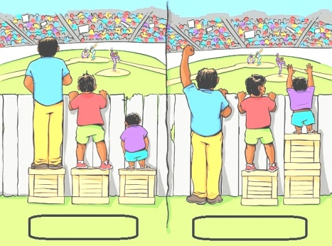  Yukarıdaki resimler neyi anlatmaktadır?  A) Adalet ve eşitlik B) Maç izlemek  C) Yardımlaşmak D) Sorumluluk | 5 ) Aşağıdakilerden hangisi temel haklarımızdan biri değildir?  A) Eğitim alma hakkı  B) Yalan söyleme hakkı  C) Kişi dokunulmazlığı hakkı  D) Sağlık hakkı
6 ) "Aykut okulun kantininde sıra beklerken tanımadığı birisi izinsiz olarak gelip önüne geçiyor."  Yukarıdaki durumda Aykut kendisini nasıl hisseder?  A) Mutlu B) Sevinçli  C) Değersiz D) Heyecanlı | 7 ) Aşağıdakilerden hangisi diğer insanların haklarına saygılı bir davranıştır?  A) Düşüncelerimize karşı çıkanlara hakaret etmek  B) İzinsiz başkalarının eşyalarını karıştırmak.  C) Sıra bekleyenlere aldırmadan öne geçmek.  D) Ortak yaşam alanlarımızı temiz tutmak.
8 ) Aşağıdakilerden hangisi doğaya karşı sorumluluklarımızdan biridir?  A) Ağaçların dallarını kırmamak.  B) Arkadaşlarımız hakkında dedikodu yapmamak  C) Hayvanlara zarar vermemek.  D) Aile büyüklerimize saygılı olmak. | 9 ) Aşağıdakilerden hangisi bir çocuktan beklenen bir davranış değildir?  A) Doğaya karşı duyarlı olmak.  B) Bir işte çalışmak.  C) Okula zamanında gitmek.  D) Odasını toplamak.
10 ) Cüzdanımız, günlüğümüz gibi özel eşyalarımızın karıştırılması hangi hakkımızın ihlal edilmesine örnektir?  A) Eğitim hakkımızın  B) Seçme ve seçilme hakkımızın  C) Özel hayatın gizliliği  D) Haberleşme özgürlüğü | 11 ) Aşağıdakilerden hangisi fiziksel özelliklerimizden birisidir?  A) Kitap okumayı sevmek  B) Bilgisayar oyunlarından hoşlanmak.  C) Spor yapmaktan hoşlanmak.  D) Boy ve kilomuz.
12 ) 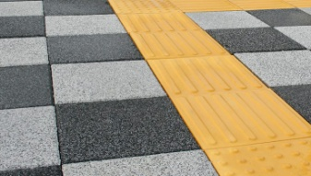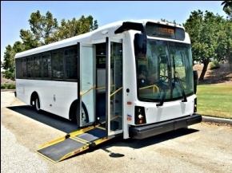  Görme engelliler için kaldırım ve toplu taşıma araçlarında engelli rampası  Yukarıdaki resimlerde yapılan düzenlemelerin amacı nedir?  A) Engelli vatandaşlarımızın hayatlarını kolaylaştırmak.  B) Engelli vatandaşlarımızın hayatlarını zorlaştırmak.  C) Engelli vatandaşlarımızın kaybolmalarını engellemek.  D) Kaldırımları süslemek ve otobüslerin daha hızlı gitmeleri için. | 13 ) Sıra arkadaşımız bizden izinsiz olarak çantamızı karıştırıyor. Biz ona karşı hangi şekilde davranırsak en doğrusunu yapmış oluruz?  A) Biz de onun çantasını izinsiz olarak karıştırmalıyız.  B) Arkadaşımızı kibarca uyarmalıyız, durumu öğretmenimize haber vermeliyiz.  C) Çantamızı izinsiz karıştıran arkadaşımızla kavga etmeliyiz.  D) Çantamızı karıştırdığı için teşekkür etmeliyiz.

